令和元年度 第４回
GO! GO! MAMA!!
初夏の風が吹き次第に気温が高まる季節となりました！
さて、新年度第３回目のゴーゴーママ開催のご案内をします。皆さんご自身で簡単に取り組めるストレッチ体操やエアロビ運動で、日ごろ使わない身体の部位を動かして良い汗を搔いてください。今回も身体に優しく負荷を掛けるプログラムに取り組む予定で、水入りペットボトル（園で用意）を使うウォーキングや筋トレにチャレンジ！ 日頃の運動不足とストレス発散を目指しましょう！
初めての方も是非一度お試しで参加してみてください。
１２月１３日（金曜日） 10:30am～12pm 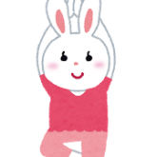
場所・・・・早苗幼稚園 体育館
◇持ち物◇ 注：小さな乳児さんは職員で見る事
※上靴 が出来ない場合もありますので、
※汗拭きタオル ご理解ご協力をお願い致します。
※飲み物
★ヨガ・マット又はバスタオル（100×60位） ◆：送迎バスはありませんのでお車
寝転んで運動する為 でお越しの際は、幼稚園駐車場
をご利用ください。
◇プログラム内容◇
早苗幼稚園保護者以外のお友達や近隣の方でも自由に参加して頂けます！！

◎ウォーミング・アップ
◎ストレッチ
◎ボトル使用の筋トレ
◎エアロビクス
◎長縄跳び運動(時間の都合)
参加費無料～っ！ 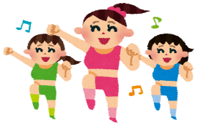
ご質問は体育担当の杉森まで(^ _^)/ 075-981-2268

